实验一 异或门电路设计（实验报告格式案例）
班级 计科1505 姓名 莫小江 学号 201508010519
一、实验目的
熟悉QuartusII仿真软件的基本操作，并用VHDL/Verilog语言设计一个异或门。

二、实验内容
1、熟悉QuartusII软件的基本操作，了解各种设计输入方法（原理图设计、文本设计、波形设计）
2、用VHDL语言设计一个异或门，最终在FPGA芯片上编程异或门，并验证逻辑实现。

三、实验方法
- 实验方法：
采用基于FPGA进行数字逻辑电路设计的方法。
采用的软件工具是QuartusII软件仿真平台，采用的硬件平台是Altera EPF10K20TI144_4的FPGA试验箱。

- 实验步骤：
- 新建，编写源代码。
(1).选择保存项和芯片类型：【File】-【new project wizard】-【next】（设置文件路径+设置project name为xor2）-【next】（设置文件名xor2.vhd—在【add】）-【properties】（type=VHDL）-【next】（family=FLEX10K；name=EPF10K10TI144-4）-【next】-【finish】
(2).新建：【file】-【new】（第二个VHDL File）-【OK】
2、写好源代码，保存文件（xor2.vhd）。
3、编译与调试。确定源代码文件为当前工程文件，点击【processing】-【start compilation】进行文件编译。编译结果有一个警告，文件编译成功。
4、波形仿真及验证。新建一个vector waveform file。按照程序所述插入a,b,c三个节点（a、b为输入节点，c为输出节点）。(操作为：右击 -【insert】-【insert node or bus】-【node finder】（pins=all；【list】）-【>>】-【ok】-【ok】)。任意设置a,b的输入波形…点击保存按钮保存。（操作为：点击name（如：A））-右击-【value】-【clock】（如设置period=200；offset=0），同理设置name B（如120，,60），保存）。然后【start simulation】，出name C的输出图。

- 实验过程
①异或门
编译过程
- 源代码如图（VHDL设计）
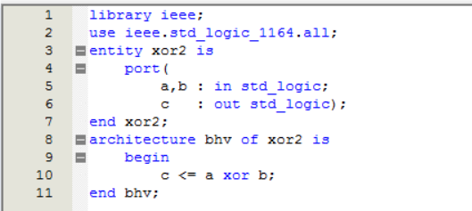

b)编译、调试过程
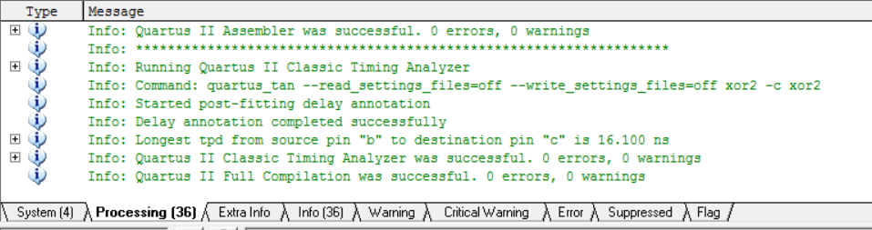
c)结果分析及结论
什么是调试？只知道不断编译看错误提示，解决错误，最终编译成功！
至于调试，小型的vhdl程序，还不必要调试吧！
波形仿真
a)波形仿真过程（详见实验步骤）
b)波形仿真波形图(timing)
a,b为输入，c输出。
- 波形：a,初始偏移量为0，周期100ns。
- 波形：b,初始偏移量为0，周期60ns。
- 波形：c = a xor b,
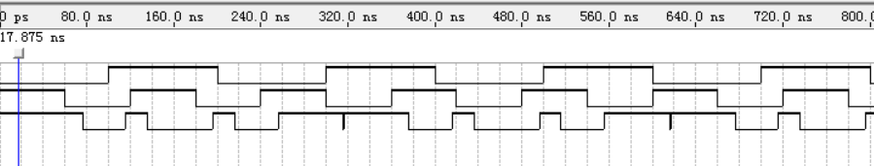
c)结果分析及结论
0-60ns：异或门，0 xor1=1正确。
60-80ns：应该本a xor b =0 xor 0=0;然而如图，有十几ns的延迟。C先是显示的是0 xor 1的情况，然后突变到0。
80-100ns：a xor b = 0 xor 0 = 0，正确。
……
300-320ns分析：由于a,b在300ns时同时变化，但实际上两输入信号不同步变化，导致输出端出现短暂的低电平（时间应是两输入信号完全变化的时间差），然后瞬间恢复。
d)波形仿真波形图(functional，无时延)
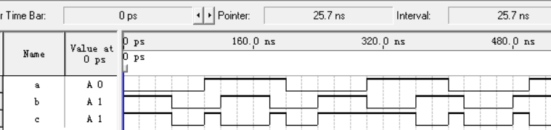

②3-8译码器
编译过程
a)源代码如图（VHDL设计）
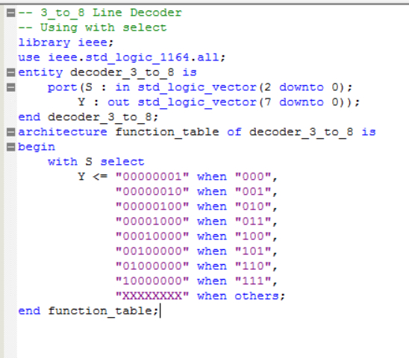
b)编译、调试过程
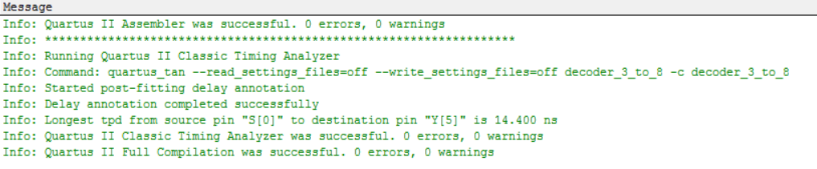
- 波形仿真
a)波形仿真过程（详见实验步骤）
b)波形仿真波形图(timing)
输入：S(2 downto 0),输出：Y(7 downto 0)
S[0]：初始偏移量0,周期100ns。
S[1]：初始偏移量0,周期50ns。
S[2]：初始偏移量0,周期75ns。
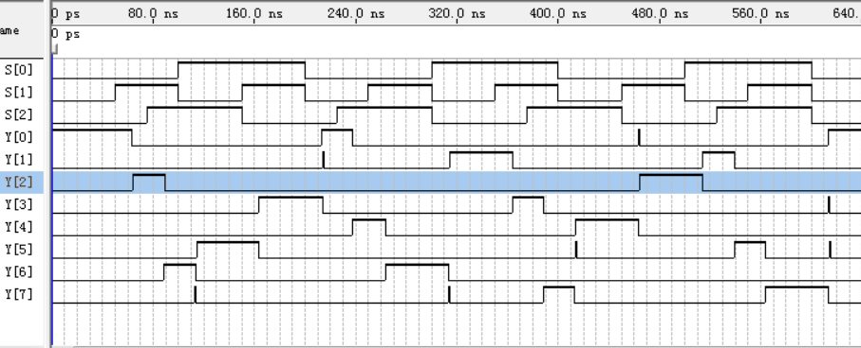
c)结果分析及结论
0-50ns：输入000，输出0000001，正确。
50-75ns：输入010，由于输入延迟，前半部分输出0000001，后半部分输出 0000100，正确。
75-100ns：这一段时间也类似，输入110,前半部分输出0000100，后半部分输出0100000，正确。
……
114.3ns,215.6ns等时刻：由于多个输入信号在同一时刻异步变化，导致输出端出现短暂的异常电平，波形曲线有短暂的向上或向下的凸起，然后瞬间恢复。
d)波形仿真波形图(functional，无时延)
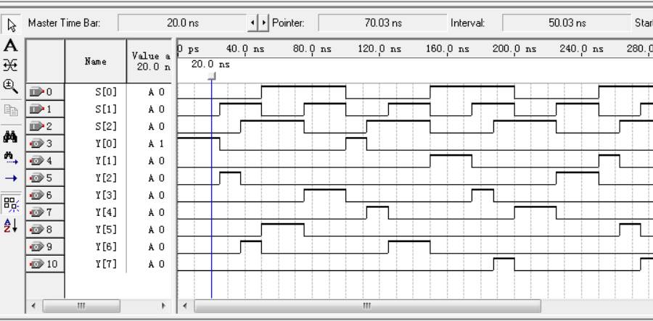

③指令译码器
编译过程
- 源代码如图（VHDL设计）
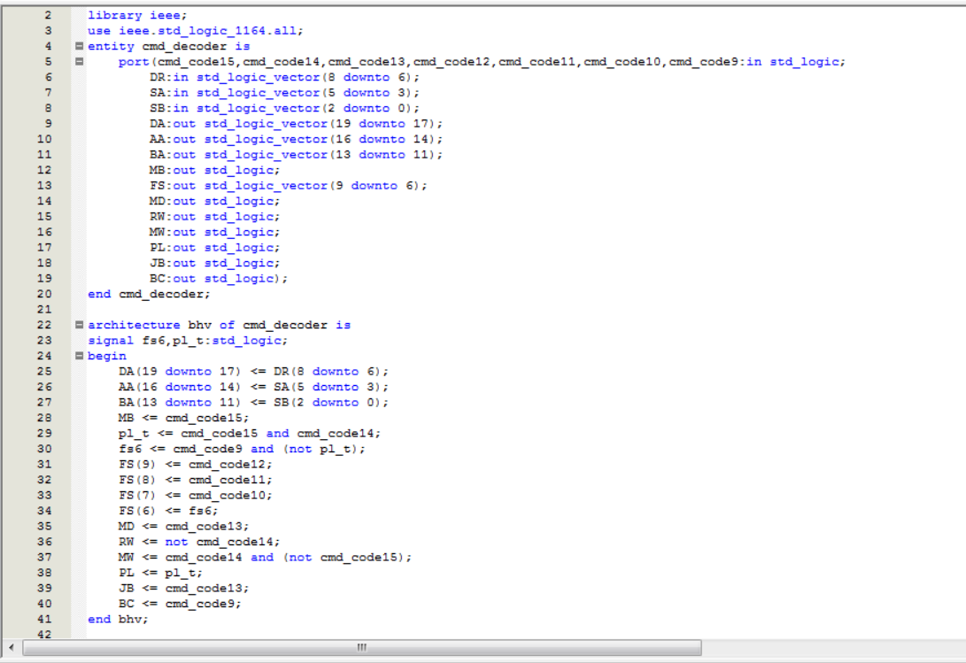
b)编译、调试过程
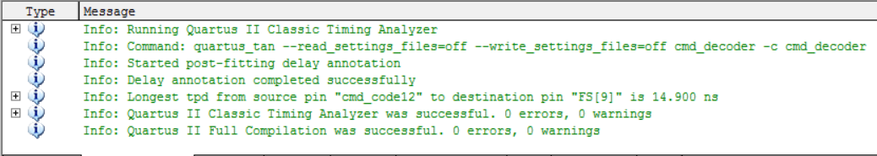
- 波形仿真
a)波形仿真过程（详见实验步骤）
b)波形仿真波形图
cmd_code15,cmd_code14：初始偏移量0,周期50ns。
cmd_code13,cmd_code12：初始偏移量0,周期25ns。
cmd_code11,cmd_code10：初始偏移量0,周期35ns。
cmd_code9：初始偏移量0,周期75ns。
DR[8],DR[7],DR[6]：初始偏移量0,周期60ns。
SA[5],SA[4],SA[3]：初始偏移量0,周期40ns。
SB[2],SB[1],SB[0]：初始偏移量0,周期30ns。
Input:
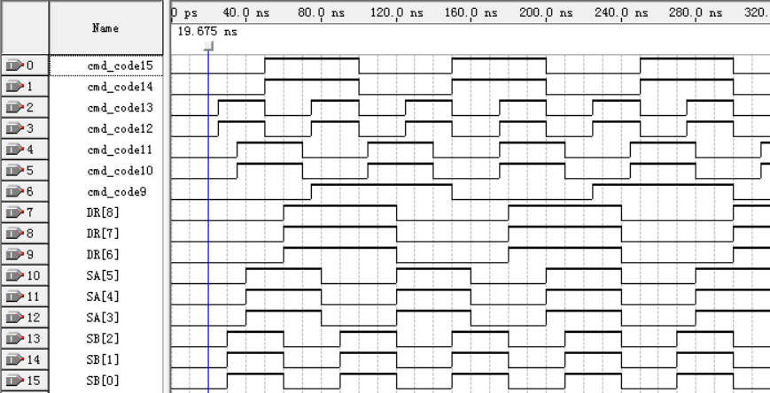
Output:
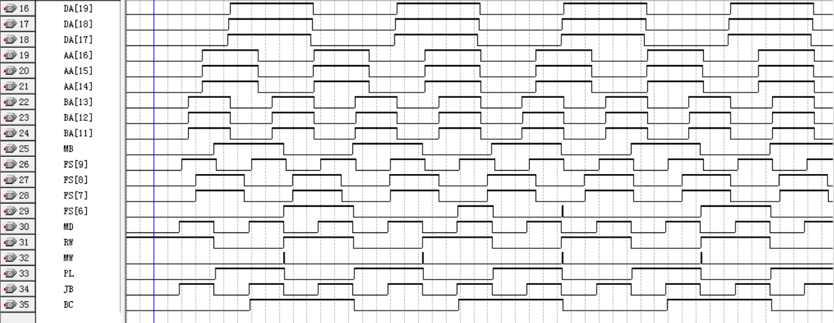
c)结果分析及结论
与前两次类似，会有延迟，以及瞬时的冒险，此处从略。
d)波形仿真波形图(functional，无时延)
Input:
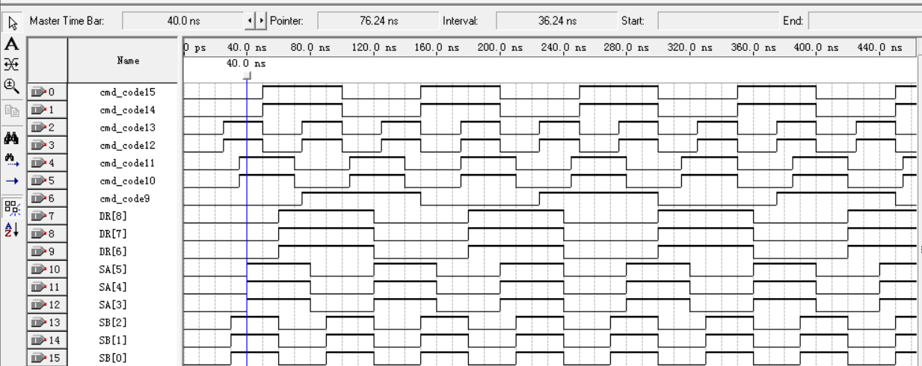
output:
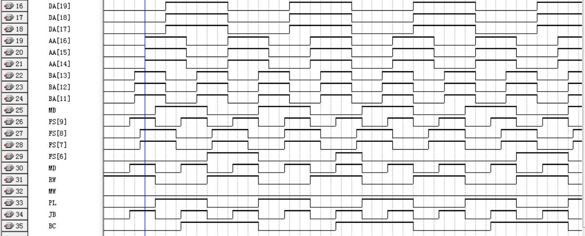

五、实验结论（实验总结与实验心得）
在本次实验中，开始遇到许多问题，如：不能编译（由于没有设置芯片类型）、编译出错（由于文件名未定义，文件名没与entity-name里的xor2一致）。
刚接触QuartusII，开始可能须要一两次实验课，熟悉实验并初步了解了QuartusII的一些基本操作。波形图的获得，还是参照指导样例（相当于别人的成果）一步步的得到呢！还是要接着学习，继续探索呢！

